**全国计算机技术与软件专业技术资格（水平）考试**

**2017年上半年 网络工程师 下午试卷**

（考试时间 14:00～16:30 共 150 分钟）

|  |
| --- |
| **请按下述要求正确填写答题纸** |

1.在答题纸的指定位置填写你所在的省、自治区、直辖市、计划单列市的名称。

2.在答题纸的指定位置填写准考证号、出生年月日和姓名。

3.答题纸上除填写上述内容外只能写解答。

4.本试卷共 4 道题，都是必答题，满分 75 分。

5.解答时字迹务必清楚，字迹不清时，将不评分。

6.仿照下面例题，将解答写在答题纸的对应栏内。

**例题**

2017年上半年全国计算机技术与软件专业技术资格（水平）考试日期是（1）

月（2）日。

因为正确的解答是“5 月 20 日”，故在答题纸的对应栏内写上“5”和“20”

（参看下表）。

|  |  |
| --- | --- |
| 例题 | 解答栏 |
| （1） | 5 |
| （2） | 20 |

**试题一**

阅读以下说明，回答问题 1至问题 4 ，将解答填入答题纸对应的解答栏内。

**【说明】**

某企业网络拓扑如图 1-1 所示，中国电信和中国移动双链路接入，采用硬件设备实 现链路负载均衡:主磁盘阵列的数据通过备份服务器到备份磁盘阵列。请结合下图，回答相关问题。

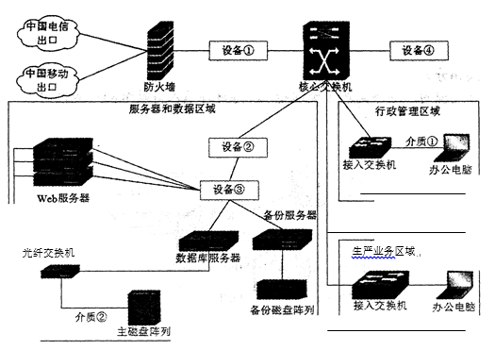

**【问题1】**

图 1-1 中，设备①处部署（1），设备②处部署(2)，设备③处部署(3)。

(1)~(3)备选答案（每个选项限选一次):

A. 入侵防御系统(IPS) B. 交换机 C. 负载均衡

**【问题2】**

图 1-1 中，介质①处应采用(4)，介质②处应采用(5)

(4)~(5) 备选答案(每个选项限选一次):

A. 双绞线 B. 同轴电缆 C. 光纤

**【问题3】**

图 1-1 中，为提升员工的互联网访问速度，通过电信出口访问电信网络，移动出口访问移动网络，则需要配置基于(6)地址的策略路由:运行一段时间后，网络管理员发现电信出口的用户超过 90% 以上，网络访问速度缓慢，为实现负载均衡，网络管理员配置基于 (7)一地址的策略路由，服务器和数据区域访问互联网使用电信出口，行政管理区域员工访问互联网使用移动出口，生产业务区域员工使用电信出口。

**【问题4】**

1. 图 1-1 中，设备④处应为（8）， 该设备可对指定计算机系统进行安全脆弱性扫描和检测，发现其安全漏洞，客观评估网络风险等级。

2. 图 1-1 中，（9）设备可对恶意网络行为进行安全检测和分析。

3. 图 1-1 中，（10）设备可实现内部网络和外部网络之间的边界防护，依据访问规则，允许或者限制数据传输。

**试题二**

阅读下列说明，回答问题 1至问题 3，将解答填入答题纸的对应栏内。

**【说明】**

某公司的网络拓扑结构图如图2-1所示

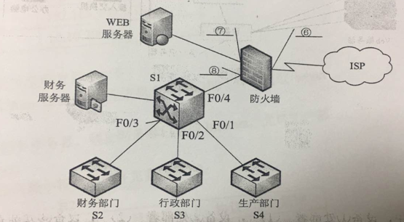

**【问题1】**

为了保障网络安全，该公司安装了一款防火墙，对内部网络、服务期以及外部网络进行逻辑隔离，其网络结构如图2-1所示。

包过滤防火墙使用ACL实现过滤功能，常用的ACL分为两种，编号为（1）的ACL根据IP报文的（2）域进行过滤，称为（3）；

编号为（4）的ACL根据IP报文中的更多域对数据包进行控制，称为（5）.

(1)~(5) 备选项:

A. 标准访问控制列表

B. 扩展访问控制列表

C. 基于时间的访问控制列表

D. 1-99

E. 0-99

F. 100-199

G.目的的IP地址

H.源IP地址 .

I. 源端口

J.目的端口

**【问题2】**

如图2-1所示，防头墙的三个端口，端口⑥是（6）、端口⑦是 (7) 、端口⑧是（8）。

(6）~（8) 是备选项

A. 外部网络 B. 内部网络 C. 非军事区

**【问题3】**

公司内部E地址分配如下

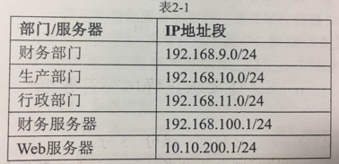

1.为保护内网安全，防火墙的安全配置要求如下

(1)内外网用户均可访问 Web 服务器，特定主机 200.120.100.1 可以通过 Telnet访问 Web 服务器。

(2)禁止外网用户访问财务服务器，禁止财务部门访问 Intemet ，允许生 产部门和行政部门访问Intemet 。

根据以上需求，请按照防火墙的最小特权原则补充完成表 2-2:

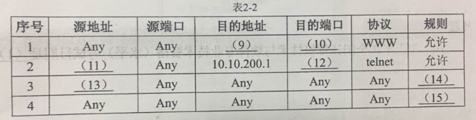

2.若调换上面配置中的第 3条和第4条规则的顺序，则（16）

（16）备选项：

A. 安全规则不发生变化

B. 财务服务器将受到安全威胁

C. Web服务器将受到安全威胁

D. 内网用户将无法访问Intemet

3. 在上面的配置中，是否实现了"禁止外网用户访问财务服务器"这条规则？

**试题三**

阅读以下说明，回答问题 1 至问题 3，将解答填入答题纸对应的解答栏内。

**【说明】**

请根据Windows服务器的安装与配置，回答下列问题。

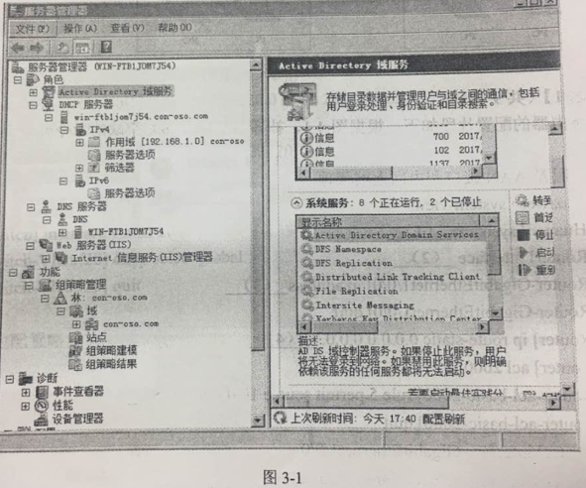

**【问题1】**

图 3-1 是安装好的服务器管理器界菌，在当前配置下，根域的名称是(1)。

图示中角色服务配置时，建立域控制器DC(Domain Controller),需要通过命令行方式运行（2）命令；域中的DC和DNS配置在同一设备时，需要将独立服务器的首个DNS与DC的IP地址配置为（3）；DHCP服务加入DC需要（4），否则服务报错。

（2）备选答案：

A.dcomcnfg B.dcpromo

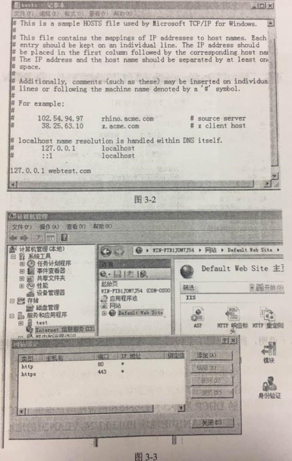

**【问题2】**

图 3-2 是 hosts 文件内容，图 3-3 是配置安全站点 https://webtest.com 的界面。

图 3-2 中，127.0.0.1 webtest.com 的含义是(5)。在建立安全站点时，需要在WEB 服务器上启用（6）功能，并且绑定创建好的证书。

备选答案:

A:SSL B. 代理

若将图 3-3 中https 的端口号改为 8000，访问站点的URL 是(7)

**【问题3】**

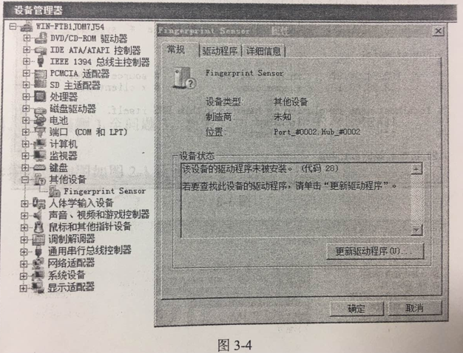

图 3-4 是通过设备管理器查看到的信息，未安装驱动程序的设备提供（8）功能。

在"驱动程序'选项卡中会显示驱动程序提供商、驱动程序日期、 驱动程序版本和（9）信息。

若更新驱动程序后无法正常运行，可以在该选项卡页面通过（10）操作将以前的驱动程序恢复。

(9)备选答案：

A. 数字签名 B.硬件类型

**试题四**

阅读以下说明，回答问题1至问题2，将解答填入答题纸对应的解答栏内。

**【说明】**

图4-1为某学校网络拓扑图，运营商分配的公网IP地址为113.201.60.1/29，运营商网关地址为113.201.60.1，内部用户通过路由器代理上网，代理地址为113.201.60.2.核心交换机配置基于全局的DHCP服务，在办公楼和宿舍楼用户提供DHCP服务。内部网络划分为3个VLAN,其中VLAN10的地址10.0.10.1/24，VLAN20的地址10.0.20.1/24，VLAN30的地址10.0.30.1/24，请结合下图，回答相关问题

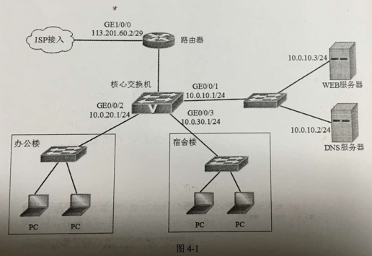

**【问题1】**

路由器的配置片段如下，根据图4- 1，补齐(1) ~(6) 空缺的命令。

#配置 WAN 接口和内网上网代理

<Huawei>system-view

[Huawei] sysname（ ）

[Router] interface（ ）

[Router-GigabitEthernet1/0/0] ip address

[Router-GigabitEthernet1/0/0] quit

[Router] ip route-static 0.0.0.0 0.0.0（ ）

[Router-acI-basic-2000]

[Router-acI-basic-2000] rule 5 permit source 10.0.0（ ）

[Router-acl-basic-2000] quit

[Router] interface GigabitEthernet1/0/0

[Router-GigabitEthernet1/0/0] nat outbound（ ）

[Router-GigabitEthernet1/0/0] quit

……

其他配置略

**【问题2】**

核心交换机的配置片段如下，根据图 4-1，补齐 (7)~(10) 空缺的命令。

#配置GEO/0/2接口加入VLAN20，并配置对应VLAN接口地址

[Switch]vlanbatch20

[Switch]inlterface GigabitEthernet0/0/2

[Switch-GigabitEthernet0/0/2]port link-type( )

[Switch-GigabitEthernet0/0/2]port hybrid pvid vlan20

[Switch-GigabitEthernet0/0/2]port hybrid untagged vlan20

[Switch-GigabitEthernet0/0/2]quit

[Switch] interface vlanif 20

[Switch-Vlanif20] ip address( )

[Switch-Vlanif20] quit

.......

其他配置略

#配置DHCP服务，租期3天

[Switch] dhcp( )

[Switch] ip pool pooll

[Switch-ip-pool-pooll] network 10.0.20.0 mask 225.225.255.0

[Switch-ip-pool-pooll] dns-list 10.010.2

[Switch-ip-pool-pooll] gateway-list 10.0.20.1

[Switch-ip-pool-pooll] lesae day( )

[Switch-ip-pool-pooll] quit

[Switch] interface vlanif 20

[Switch-Vlanif20] dhcp select global

[Switch-Vlanif20] quit

......

其他配置略